对外经济贸易大学—校园网监测周报 2021年6月16日-2021年6月21日

- 网络流量监测概况
- 网络运行情况如下。
上行流量的最大峰值约为1000Mbps。 | 下行流量的最大峰值约为6.8Gbps。
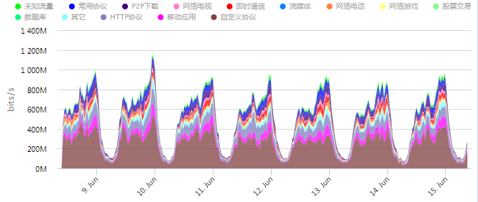 | 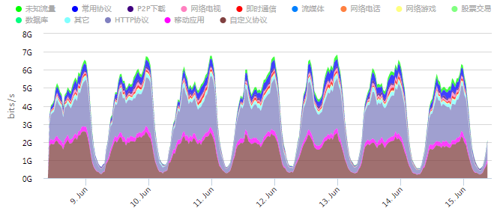
连接数的最大峰值为450K。 | 在线IP数的最大峰值约为17.5K。
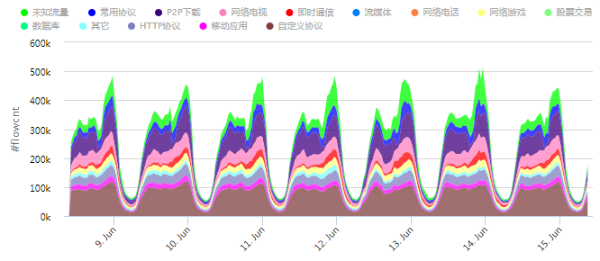 | 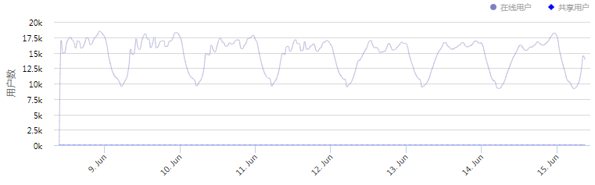
- 流量监测情况如下。
网络 | 电信（2.7G） | 联通（4.3G） | 教育网（2G） | 高校互联 | IPV6北京大学 | IPV6高校联盟 | 防火墙to流控
最大入口流量 | 1.3Mbps | 4.2Gbps | 1.5Gbps | 67.4bps | 273.7Mbps | 57.6Mbps | 1.2Gbps
最大出口流量 | 237.2Mbps | 605.9Mbps | 427.4Mbps | 1.5Kbps | 339.4Mbps | 15.1Mbps | 6.9Gbps
网络 | IPV4出口 | IPV6出口
最大入口流量 | 6.9Gbps | 259.4Mbps
最大出口流量 | 1.2Mbps | 720.9Mbps

- 情况汇总
教育网出口
- 上周联通,教育网，电信高峰流量均未达到最大带宽。

- 各宿舍楼流量情况
教育网出口

